ročník I. číslo I. 24. květen 2002
BAMBÍK

Bambiriáda v Šumperku poprvé

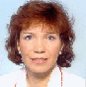
Zahájila ji přednostka Okresního úřadu v Šumperku ing. Anna Podhrázská, která nám odpověděla na několik otázek.

Zajímalo by nás jak a kde jste prožila své dětství?
„Narodila jsem se ve Vikýřovicích a tam jsem taky prožila své dětství a bylo to krásné.“
Měla jste nějakou partu?
„Na vesnici to fungovalo tak, že všechny děti ze sousedství držely spolu a tvořily takovou pouliční partu“.
Pamatujete si na nějakého kamaráda z dětství?
„Dodnes se s nimi potkávám, protože tam stále bydím a někteří kamarádi tam taky zůstali.“
Kam jste chodila do školy a jaké máte vzdělání?
„Chodila jsem do Šumperka na 3.ZŠ na „Hluchák“. Pak jsem pokračovala na gymnáziu v Šumperku a v roce 1974 jsem nastoupila na Vysokou školu ekonomickou v Praze.“
Měla jste doma nějaké povinnosti?
„Mamince jsem pomáhala docela ráda. Žádné povinnosti mi nikdo ukládat nemusel.“
Co Vám v dětství udělalo velkou radost?
„To si pamatuji přesně. Červená, prošívaná bunda na lyže. Dostala jsem ji pod stromeček.“

Pracovala jste v nějaké organizaci nebo kroužku?
„Chodila jsem do pionýra, jako skoro každý v té době. Když jsem byla na gymnáziu, začala jsem chodit do jazzbaletu.“
Chodila jste na zábavy a diskotéky?
„Diskotéky mám ráda dodnes. Hrozně ráda tančím, protože tanec je pro mne zdrojem životní energie.“
Teď, když jste dospělá, co je pro Vás nejvýznamnější hodnota člověka?
„LIDSTVÍ.“
Jak se cítíte jako žena mezi tolika muži na tak vysokém místě?
„V práci jsem spíše mezi muži, to je pravda, ale to místo není zas tak vysoké. V soukromí mám ale řadu přítelkyň, takže jsem stále mezi lidmi. Je to vyrovnané.“
Myslíte si, že je generace nás mladých opravdu tak špatná, jak se dovídáme ze sdělovacích prostředků?
„Myslím si, že vůbec ne. Děti jsou odrazem svých rodičů. Člověk se musí zamyslet sám nad sebou, než někoho odsoudí.“
Máte nějaké motto?
„Ano. Život nedává nic zadarmo, na všem je neviditelně vyznačená cena. Mnohokrát jsem se o tom přesvědčila.“ (zlosin)

Bambiriáda

Na Bambiriádě bude mnoho věcí,
snad se toho zúčastní i velcí.
Bude tu i mnoho překvápek,
snad to bude pěkný zážitek.
Divadla,písničky, pohádky,
nikde se nepleťte do hádky!
Hry,čajovna,video, Harry Potter,
tady nenajde místo žádný lotr.
Těšte se na ZOO, památky i rozhlednu,
kéž si o víkendu někdy sednu.
Bude to velká honička,
ať se těší kdejaká holčička!
(pomněnky)
JAK JSME CHYSTALY DIVADLO
Jedna z mnoha částí programu, který si na Bambiriádu skautky připravily je i divadlo. Pro upřesnění Včelí medvídci.
V této hře hraje určitě mnoho vašich spolužaček.
Brumda – Eliška Genčurová
Čmelda – Klára Rozehnalová
Maminka – Hanka Vepřková (Petra Dvořáková)
Sluníčko – Petra Bočková
Pučmeloud – Barča Kubíčková
Cvrček – Františka Havlíčková
Tanečnice – Sabinka Bočková
Vypravěč – Šárka Špáníková
S herci to všechno secvičila Kája Marcinková.

A zajímá vás,co se děje v zákulisí ?
Pučmeloudovi byla udělána obrovská modřina, kterou způsobil Čmelda, když o něho zakopl.
Sluníčko spadlo do vypuštěného bazénu. Čmelda si udělal modřinu na hlavě, když padal do jámy za světluškou, která seděla na špalku. Maminka se nevešla do domečku. Všechny uprostřed děje přepadl záchvat smíchu, nikdo neví proč.
Doufám, že teď se budete těšit na naše představení ještě více, jelikož teď poznáváte, kolik trpělivosti to stálo Káju a kolik holky.
(pomněnky)

ZOOpark Rapotín je tu pro mladé

ZOOpark byl vytvořen z vyhořelé zemědělské usedlosti , kde bylo smetiště. Postupně vznikal i Zemědělský skanzen, který by měl uchovat venkovský ráz podhůří Jeseníků pro mladou generaci. Okolní plochy ZOO parku pan Havlíček, který je jeho zakladatelem, postupně přetváří na lesopark-miniarboretum a
safari.
V ZOO parku funguje několik programů:

1. záchranná stanice - pro zvířátka např. labutě, srnčí,
divočáky a káně lesní. V ZOO parku dále chovají zvířata , která jsou zapsána v Červené knize. Je to bažant svinhou, který je původně z Tchai-wanu , černé labutě a berneška rudokrká. Z naší přírody byla zařazena mezi ohroženou lesní zvěř také veverka lesní.

2. muzeum – muzea jak u nás, tak v zahraničí jsou členěna dle druhu, provedení, značek exponátů či momentální motivace zakladatele. Rapotínské muzeum se vymyká všem klasickým členěním muzeí u nás i v zahraničí, protože exponáty v něm umístěné jsou z konce 16. a počátku 17. století a jedny z posledních jsou z vrcholu socializace a kolektivizace ve 20. století.
Areál je zařazen do mezinárodních i tuzemských cyklotras. Pro svoji zvláštnost, původnost, bezprostřednost a hlavně funkčnost byl areál doporučen školám všech stupňů a zaměření. Pan Havlíček buduje tento areál s nadšením, bez dotací a bez nároku na mzdu. S ochotou nám zodpověděl několik otázek.
Proč děláte tuto práci ?
„Protože mě to baví.“
Byl ZOO park vašim snem?
„ Ano, byl.“
Věnujete se ještě něčemu jinému?
„ Mapuji historii v podhůří Jeseníků.“
Kdy byl ZOO park založen?
„ První návštěvník vstoupil 1.4.1994.“
Víte hodně o svých zvířatech?
„ Stále se učím, mnohdy literatura neodpovídá našim podmínkám.“
Víte hodně o strojích v muzeu?
„ Hlavním zaměřením mé činnosti je záchrana odkazu našich předků“.
Žil jste ve městě nebo na vesnici?
„Bydlel jsem ve městě, ale volný čas jsem trávil na vesnici.“
Jaký jste měl prospěch ve škole?
„Byl jsem průměrný uličník.“
Jaký máte vztah k dětem a mládeži?
„Činnost, kterou dělám, je přece určena dětem a mládeži, další generaci a kdo jiný než nastupující mládež má po nás pokračovat.“
(r, heppy)

ROBERT NEJRADĚJI LENOŠÍ

Roberta Gardaše, vedoucího šumperských pionýrů můžete potkat v průběhu Bambiriády.
Kde bydlíš a kolik Ti je?
„Je mi 30 let. Bydlím v Šumperku, a když jdu ráno do práce , cítím vůni čerstvého pečiva.“
Kde pracuješ?
„V plynárně.“
Jaký je Tvůj plat?
„Průměrný, mně zatím dostačující.“
Co Tě vede k tomu , že ve volném čase pracuješ s dětmi?
„Od 17-ti let pracuji jako instruktor a vedoucí a jezdím na tábory. Dodnes mi to zůstalo.“
Už Tě někdo naštval tak, že bys chtěl nechat práce s dětmi?
„Ne. Tak mě ještě nikdo nenaštval. Jsem flegmatik.“
Jaké jsi byl dítě?
„Byl jsem hodné dítko.“

Můžeš se přiznat k nějakému průšvihu z dětství?
„Můžu.“
Tak se přiznej.
„Přiznávám, se že jsem si hrál se zápalkami. A tou hlínou jsem se nechtěl trefit do oka.“
Jak jsi prospíval ve škole a jaké jsi měl známky?
„Na ZŠ mě to nebavilo, ale horší známku jak trojku jsem neměl. Ale na SŠ mě to už bavilo ,takže jsem se zlepšoval.“
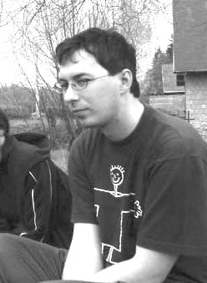
Chodil jsi do A nebo do B?
„Co jsem chodil do školy ,
tak pořád do B.“
Co děláš ve volném čase, když nejsi s dětmi?
„Jezdím na kole (někdy i do práce), rád si zahraji volejbal, pak koukám na své oblíbené TV seriály, zapnu počítač, ale nejraději lenoším.“
(zlosin)

PRO CHYTRÉ HLAVY

BAMBI KVÍZ

Zastávka na Benátkách – Rákosníčkův rybník, nese jméno známé pohádkové postavy.

Otázky:
- Kdo namluvil večerníček o Rákosníčkovi?
- Kdo nakreslil postavu Rákosníčka?

Správné odpovědi se jménem a celou adresou vhoďte do schránky umístěné u Média stanu (sady 1. máje, stanoviště č. 18). Slosování správných odpovědí proběhne v pátek na pódiu u Vily Doris asi v 17.00 hod. (po skončení hlavního programu).

(r)

KŘÍŽOVKA

1.
2.
3.
4.
5.
Správnou odpověď najdete na straně 4.

- Jaký je člověk, který si o sobě moc myslí?
- Příjmení slavného Harryho?
- Co sepíší policisté s člověkem, kterému se například něco ztratilo?
- Jak se nazývají velké pěkné domy?
- Jak se jmenuje ruský brankář, který hrál se svým mužstvem na tomto mistrovství světa?
(heppy)

A to jsme my ...

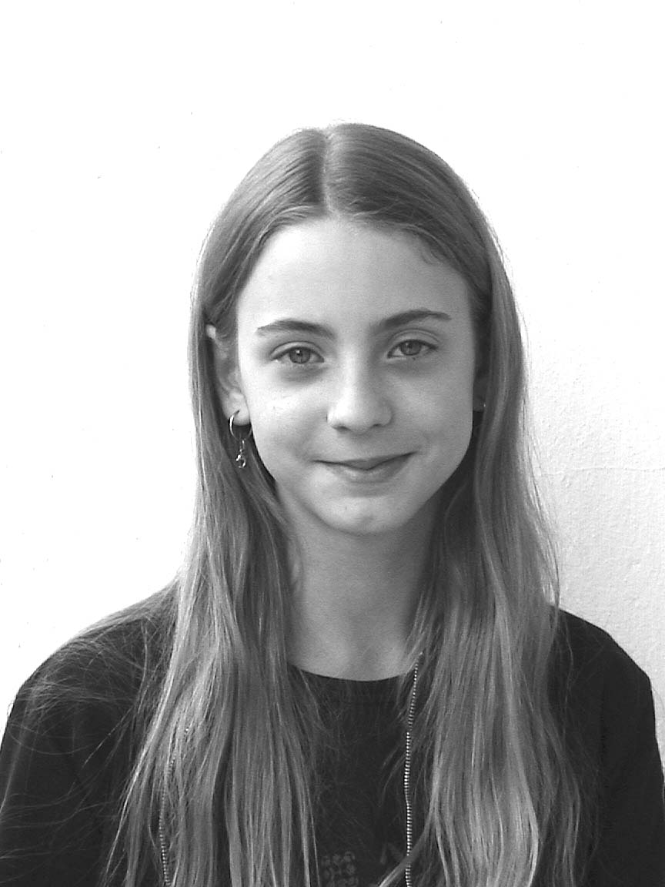
Já jsem Markéta Hamplová a je mi 11 let. Mám strašně málo času, protože navštěvuji mnoho kroužků. Sbor, zpěv, flétnu, skaut, plavání atd. Mám ráda kosatky a modrou barvu. Jako novinářka chci pracovat proto, že strašně ráda mluvím a tady je to nutné.
(ham)

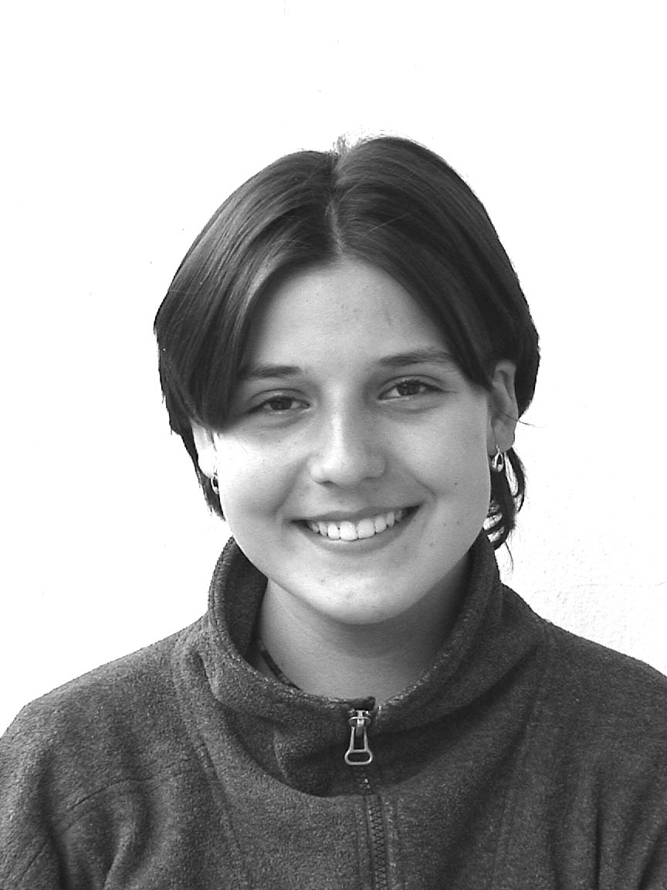
Jmenuji se Markéta Rozehnalová, je mi 13 let. Navštěvuji mnoho kroužků a mám mnoho zájmů. Např. Skaut, sport, zpěv, výtvarka atd. Se skautem jsme se zapojili do Bambiriády.
To skauti mě zvolili, abych psala tento časopis. Zatím mě to baví.
Dovím se mnoho věcí, seznámím se s novými lidmi…
Jenom doufám, že budete s mojí prací spokojeni.
(rozi)

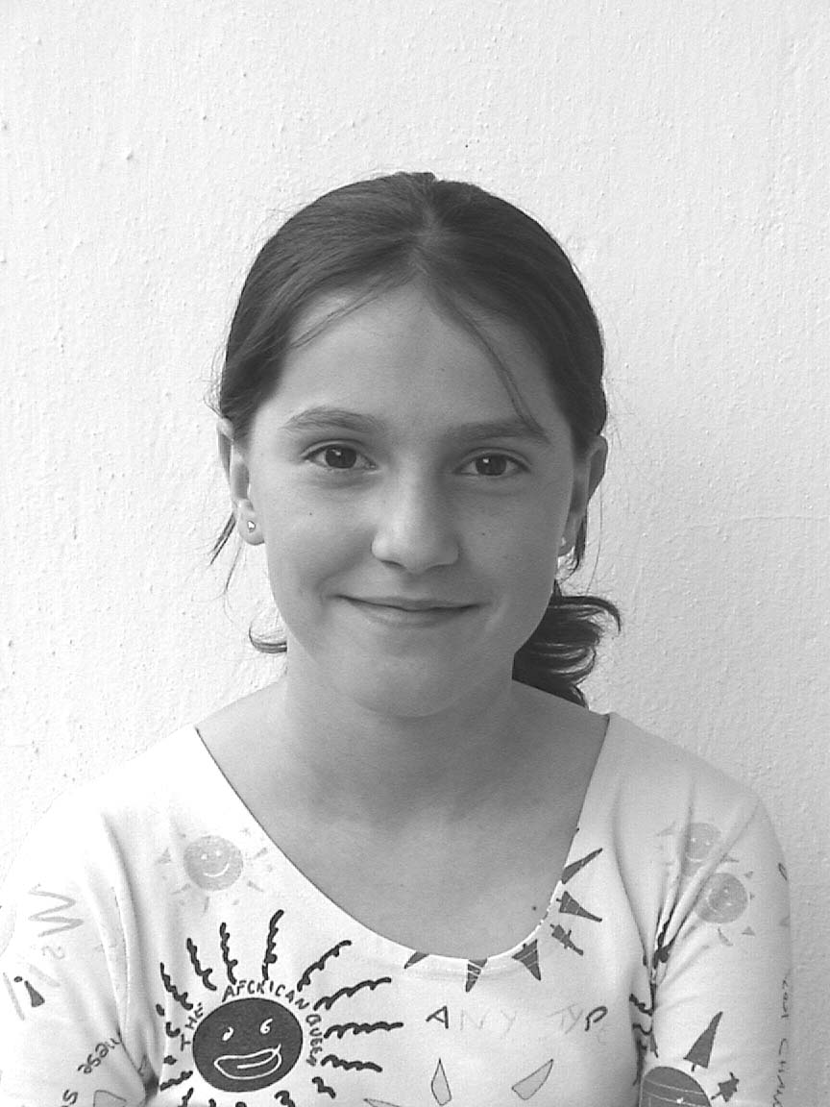
Jmenuji se Daniela Nováková, je mi 11 let a mám tolik koníčků,že se to nedá ani vyjmenovat.Chodím do flétny, zpívám, chodím do skautu i po horách a strašně ráda slaňuju a píšu. Proto jsem se přihlásila do redakce těchto novin. Myslím, že se psaní ke mně hodí, protože se ráda zajímám o různé věci.
(danka)

Náš novinářský tým píše pod pseudonymem (pomněnky).

Další číslo Bambíka vyjde zítra dopoledne. Naše redakce sídlí v Média stanu (stanoviště č. 18) u letního divadla v parku u Vily Doris. Chcete-li přispět do našeho bambiriádního zpravodaje, zastavte se u nás. Těší se na vás tým devíti redaktorek.

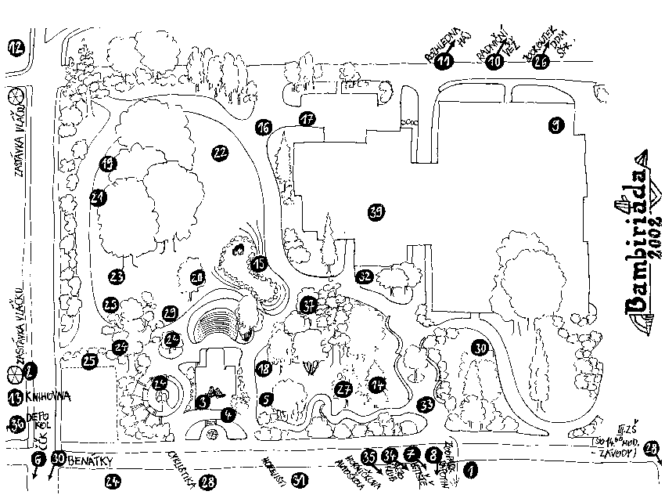

1- Zastávka Bambibusu - So
2- Zastávka vláčku - So
3- Čajovna - Pá - Ne
4- Informační centrum - Pá - Ne
5- Čtyřlístek - Pá - Ne
6- Benátky - So
7- Letiště - So
8- ZOO park Rapotín - Pá - Ne
9- Okresní vlastivědné muzeum
10- Radniční věž
11- Rozhledna Háj - Pá - Ne
12- Canis centrum - Pá - Ne
13- Knihovna - Pá - So
14- Skaut - Pá - Ne
15- Centrum Sblížení - Pá - Ne
16- OSH ČMS - Pá - Ne
17- Záchranná služba Šumperk - So
18- Médiastan,tiskové centrum,V.I.P.
19- DDM Mohelnice - So 13.00 –17.00
20- Dětský domov Štíty - Pá - Ne
21- DDM Zábřeh ------------
22- ČTU Šumperk - Pá - Ne
23- Savore - Pá - So
24-Vila Doris - Pá - Ne
25 -Pionýrské centrum - Pá - Ne
26- MěDDM Šumperk -----------
27- ROMEL - Pá - Ne
28- Cyklistika Šumperk - So
29- Dětský výchovný ústav Olšany
30- Akrobatické lyžování- Pá - Ne
31- Mladí draci - Pá - Ne
32- Sport Trefa - Pá - Ne
33 - KČT - Pá - Ne
34 - Aeroklub Šumperk - So
35- Horníčkova autoškola- So
36- DEPO kol
37- WC
38- Dobrotky
39- Dům kultury – v případě deště

Dnešní program

Pódiová vystoupení
14.00 – 14.02 Slavnostní zahájení
14.02 – 14.10 Delta Šumperk
14.10 – 14.35 Junák Šumperk
14.35 – 14.40 Dolores DDM Vila Doris Šumperk
14.40 – 14.55 Kytarový kroužek DDM Mohelnice
14.55 – 15.05 Dance club DDM Zábřeh
15.05 – 15.15 Mažoretky DDM Mohelnice
15.15 – 16.00 ČČK Šumperk
16.00 – 16.20 Savore Šumperk
16.20 – 16.25 Mažoretky SVČ Rýmařov
16.25 – 16.30 Freeze dance SVČ Rýmařov
16.30 – 16.35 Mažoretky SVČ Rýmařov
17.00 Vylosování vítěze Bambikvízu

Řešení křížovky (DORIS)

Volné vstupy
Okresní vlastivědné muzeum 14.00 – 17.00
Rozhledna na Háji
ZOO park Rapotín

Doprovodný program:
15.00 – 15.30 akrobatické show č. 30
15.30 – 17.00 a 19.00 – 21.00 – bambiriádní vláček
19.00 – 21.00 – Pohádkový park
21.00 – 22.00 – Pohádkové zpívání

Knihovna
Zahrada Harryho Pottera - 14.00 - 17.00

Canis centrum
Ukázky výcviku pejsků.

